

Trabajo N°1

SELECT \* FROM

Integrantes: Ricardo Vergara

Sebastián Mendez

Ramo: Base de Datos

Profesora: Angelica Urrutia Sepúlveda

Fecha: 13 de octubre del 2020

Introducción

En el siguiente informe se estudiará el comportamiento de una consulta con la materia estudiada durante las clases. Se expondrá un estudio que se realizará con el objetivo de obtener y comparar los tiempos de respuesta de una consulta en específico, para luego tener la posibilidad de escribir la misma consulta, pero con diferentes términos y ver cual opción es más optima en distintos casos y esto se obtendrá de poder comparar varios tipos de consultas, ya sea considerando la información de una tabla o más de una. Dando la posibilidad de interactuar con otro tipo de consultas, con el término ‘JOIN’ por ejemplo.

Al concluir el trabajo se expondrán los resultados para así poder determinar y analizar que método es óptimo para una determinada circunstancia, como puede ser el volumen de datos estudiados. Otro punto para analizar es el tiempo de respuesta de cada consulta, que está totalmente ligado con el volumen de datos. Ambos puntos son importantes al momento de decidir qué método es óptimo en circunstancias particulares.

Resultados

Consulta Simple

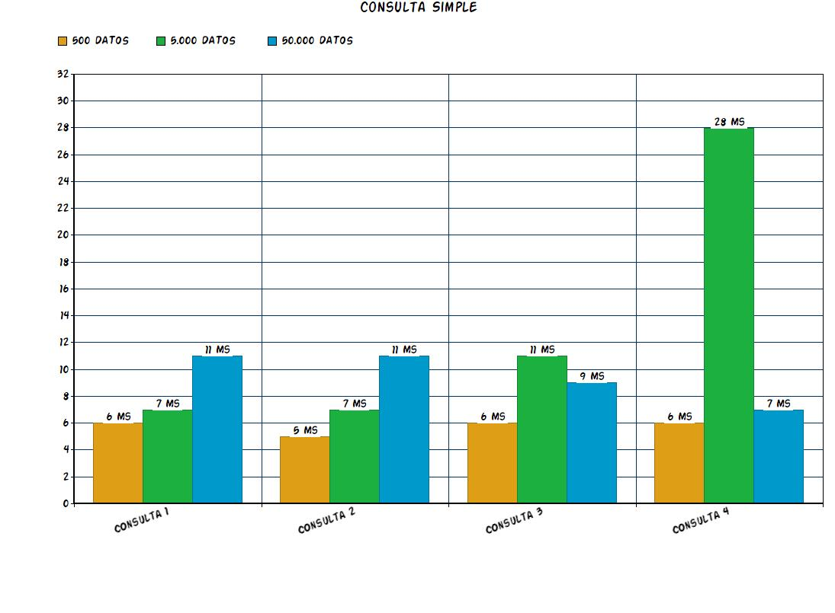

Consulta 2 Tablas

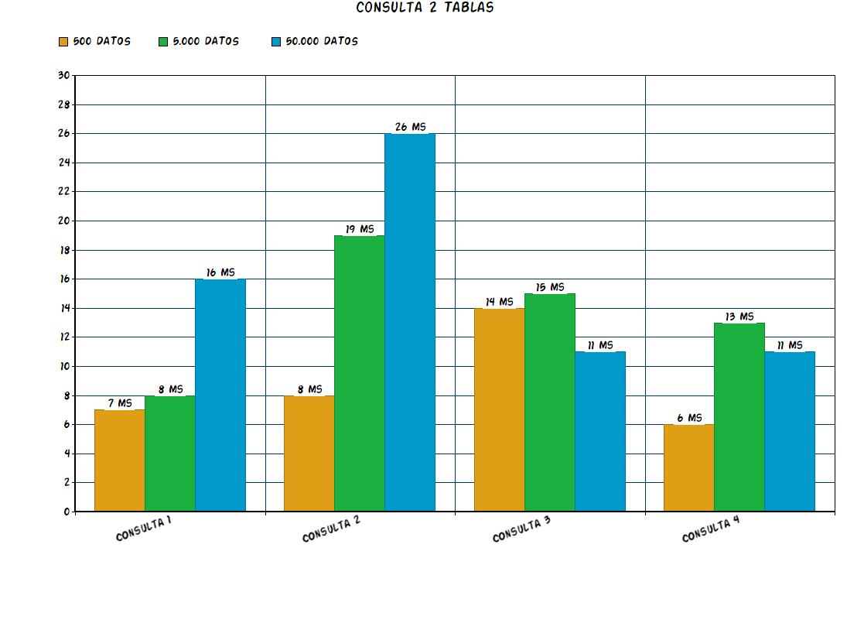

Consulta Group By

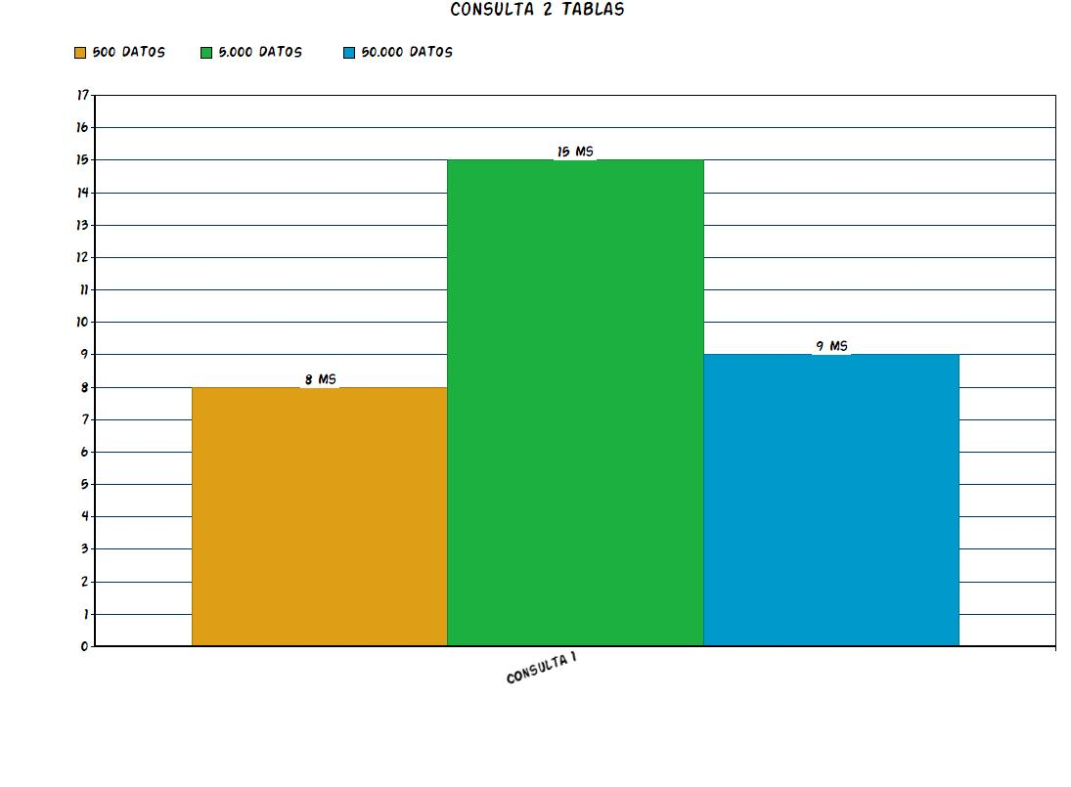

Consulta Anidada

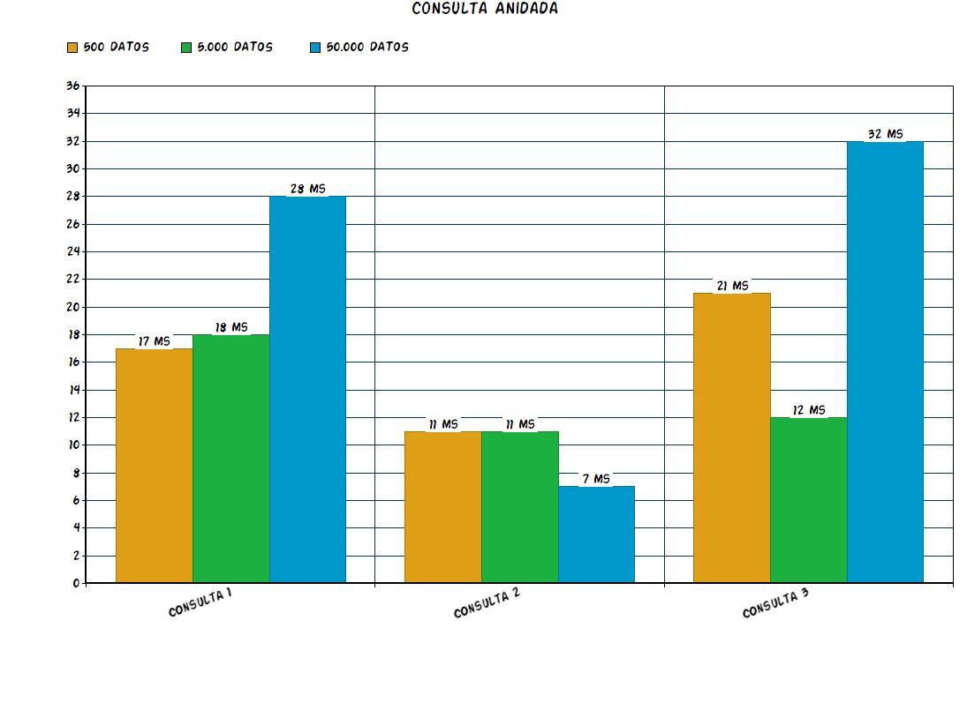

Modelo de la Base de Datos

Notas

En el trabajo no pudimos realizar consultas de 50.000 elementos ya que tiempo de espera para el ingreso de datos era muy larga (12 Horas aprox) así que los reemplazamos por 10.000 datos para acortar tiempo.

Conclusión

En este trabajo se pudo analizar de diversos puntos de vista el comportamiento de diversas consultas realizadas, en donde se le fueron cambiando los parámetros a lo largo del trabajo. Parámetros como la cantidad de datos al cual se le realiza la consulta o también la formulación de la pregunta, alternando las sentencias que esta consulta podía tener.

Con los resultados obtenidos se puede deducir 3 cosas:

1. Existen consultas que devuelven exactamente el mismo resultado, pero no necesariamente esta escrita de la misma forma. Estas pequeñas variaciones en la consulta hacen que una consulta sea mas optima para un tipo de volumen de datos especifico, y esto fue demostrado con variadas pruebas.
2. En la actualidad existen miles de bases de datos con miles de millones de datos, lo cual hace que siempre se esté optimizando el tiempo de respuesta de una consulta. Haciendo de que sea una rama de la informática con mucho peso y relevancia.
3. Cargar datos a la Base de Datos conlleva mucho tiempo. En un espacio especializado en base de datos deber ser cotidiano ingresar miles de datos, pero para un ser común y corriente es una tarea ardua el ingresar datos a la base de datos por el potencial de la CPU, la que la hace una larga tarea.